## **1. HTTP的架构模式**

Http是客户端/服务器模式中请求-响应所用的协议，在这种模式中，客户端(一般是web浏览器)向服务器提交HTTP请求，服务器响应请求的资源

### **1.1. HTTP的特点**

* HTTP是半双工协议，也就是说，在同一时刻数据只能单向流动，客户端向服务器发送请求(单向的)，然后服务器响应请求(单向的)。
* 服务器不能主动推送数据给浏览器。

## **2. 双向通信**

Comet是一种用于web的推送技术，能使服务器能实时地将更新的信息传送到客户端，而无须客户端发出请求，目前有三种实现方式:轮询（polling） 长轮询（long-polling）和iframe流（streaming）。

### **2.1 轮询**

* 轮询是客户端和服务器之间会一直进行连接，每隔一段时间就询问一次
* 这种方式连接数会很多，一个接受，一个发送。而且每次发送请求都会有Http的Header，会很耗流量，也会消耗CPU的利用率

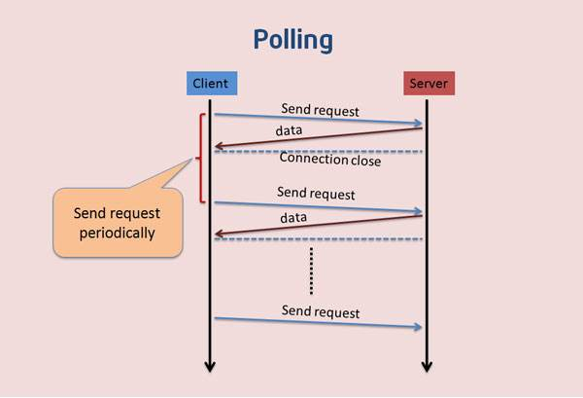

server.js

**let** express = require('express');**let** app = express();

app.use(express.static(__dirname));

app.use(**function**(req,res,next){

res.header('Access-Control-Allow-Origin', 'http://localhost:8000');

res.end(**new** Date().toLocaleTimeString());

});

app.listen(8080);

<body>

<div id="clock"></div>

<script>

setInterval(function () {

let xhr = new XMLHttpRequest();

xhr.open('GET', 'http://localhost:8080', true);

xhr.onreadystatechange = function () {

if (xhr.readyState == 4 && xhr.status == 200) {

document.querySelector('#clock').innerHTML = xhr.responseText;

}

}

xhr.send();

}, 1000);

</script>

</body>

### **1.2 长轮询**

* 长轮询是对轮询的改进版，客户端发送HTTP给服务器之后，看有没有新消息，如果没有新消息，就一直等待
* 当有新消息的时候，才会返回给客户端。在某种程度上减小了网络带宽和CPU利用率等问题。
* 由于http数据包的头部数据量往往很大（通常有400多个字节），但是真正被服务器需要的数据却很少（有时只有10个字节左右），这样的数据包在网络上周期性的传输，难免对网络带宽是一种浪费

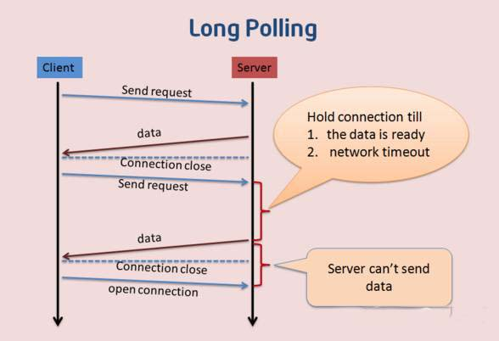

clock.html

<div id="clock"></div>

<script>

(function poll() {

let xhr = new XMLHttpRequest();

xhr.open('GET', 'http://localhost:8080', true);

xhr.onreadystatechange = function () {

if (xhr.readyState == 4 && xhr.status == 200) {

document.querySelector('#clock').innerHTML = xhr.responseText;

poll();

}

}

xhr.send();

})();

</script>

long poll 需要有很高的并发能力

### **1.3 iframe流**

* 通过在HTML页面里嵌入一个隐藏的iframe,然后将这个iframe的src属性设为对一个长连接的请求,服务器端就能源源不断地往客户推送数据。

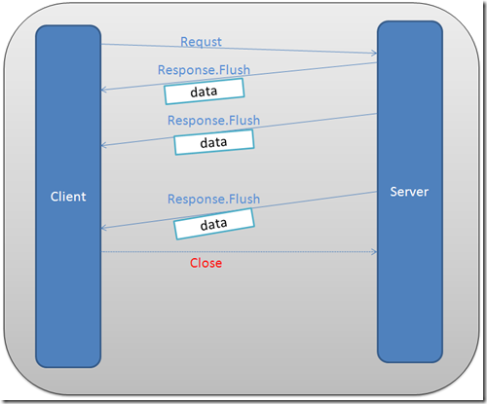

server.js

**const** express = require('express');**const** app = express();

app.use(express.static(__dirname));

app.get('/clock', **function** (req, res) {

setInterval(**function** () {

res.write(`

<script type="text/javascript">

parent.document.getElementById('clock').innerHTML = "${**new** Date().toLocaleTimeString()}";

</script>

`);

}, 1000);

});

app.listen(8080);

client.html

<div id="clock"></div>

<iframe src="/clock" style=" display:none" />

## **1.4 EventSource流**

* HTML5规范中提供了服务端事件EventSource，浏览器在实现了该规范的前提下创建一个EventSource连接后，便可收到服务端的发送的消息，这些消息需要遵循一定的格式，对于前端开发人员而言，只需在浏览器中侦听对应的事件皆可
* SSE的简单模型是：一个客户端去从服务器端订阅一条流，之后服务端可以发送消息给客户端直到服务端或者客户端关闭该“流”，所以eventsource也叫作"server-sent-event`
* EventSource流的实现方式对客户端开发人员而言非常简单，兼容性良好
* 对于服务端，它可以兼容老的浏览器，无需upgrade为其他协议，在简单的服务端推送的场景下可以满足需求

### **1.4.1 浏览器端**

* 浏览器端，需要创建一个EventSource对象，并且传入一个服务端的接口URI作为参
* 默认EventSource对象通过侦听message事件获取服务端传来的消息
* open事件则在http连接建立后触发
* error事件会在通信错误（连接中断、服务端返回数据失败）的情况下触发
* 同时EventSource规范允许服务端指定自定义事件，客户端侦听该事件即可

<script>

var eventSource = new EventSource('/eventSource');

eventSource.onmessage = function(e){

console.log(e.data);

}

eventSource.onerror = function(err){

console.log(err);

}

</script>

### **1.4.2 服务端**

* 事件流的对应MIME格式为text/event-stream，而且其基于HTTP长连接。针对HTTP1.1规范默认采用长连接，针对HTTP1.0的服务器需要特殊设置。
* event-source必须编码成utf-8的格式，消息的每个字段使用"\n"来做分割，并且需要下面4个规范定义好的字段：
  + Event: 事件类型
  + Data: 发送的数据
  + ID: 每一条事件流的ID
  + Retry： 告知浏览器在所有的连接丢失之后重新开启新的连接等待的时间，在自动重新连接的过程中，之前收到的最后一个事件流ID会被发送到服务端

**let** express = require('express');**let** app = express();

app.use(express.static(__dirname));**let** sendCount = 1;

app.get('/eventSource',**function**(req,res){

res.header('Content-Type','text/event-stream',);

setInterval(() => {

res.write(`event:message\nid:${sendCount++}\ndata:${Date.now()}\n\n`);

}, 1000)

});

app.listen(8888);

**let** express = require('express');**let** app = express();

app.use(express.static(__dirname));**const** SseStream = require('ssestream');**let** sendCount = 1;

app.get('/eventSource',**function**(req,res){

**const** sseStream = **new** SseStream(req);

sseStream.pipe(res);

**const** pusher = setInterval(() => {

sseStream.write({

id: sendCount++,

event: 'message',

retry: 20000, // 告诉客户端,如果断开连接后,20秒后再重试连接

data: {ts: **new** Date().toTimeString()}

})

}, 1000)

res.on('close', () => {

clearInterval(pusher);

sseStream.unpipe(res);

})

});

app.listen(8888);

## **2.websocket**

* [WebSockets_API](https://developer.mozilla.org/en-US/docs/Web/API/WebSockets_API) 规范定义了一个 API 用以在网页浏览器和服务器建立一个 socket 连接。通俗地讲：在客户端和服务器保有一个持久的连接，两边可以在任意时间开始发送数据。
* HTML5开始提供的一种浏览器与服务器进行全双工通讯的网络技术
* 属于应用层协议，它基于TCP传输协议，并复用HTTP的握手通道。

### **2.1 websocket 优势**

* 支持双向通信，实时性更强。
* 更好的二进制支持。
* 较少的控制开销。连接创建后，ws客户端、服务端进行数据交换时，协议控制的数据包头部较小。

### **2.2 websocket实战**

#### **2.2.1 服务端**

**let** express = require('express');**const** path = require('path');**let** app = express();**let** server = require('http').createServer(app);

app.get('/', **function** (req, res) {

res.sendFile(path.resolve(__dirname, 'index.html'));

});

app.listen(3000);

//-----------------------------------------------**let** WebSocketServer = require('ws').Server;**let** wsServer = **new** WebSocketServer({ port: 8888 });

wsServer.on('connection', **function** (socket) {

console.log('连接成功');

socket.on('message', **function** (message) {

console.log('接收到客户端消息:' + message);

socket.send('服务器回应:' + message);

});

});

#### **2.2.2 客户端**

<script>

**let** ws = **new** WebSocket('ws://localhost:8888');

ws.onopen = **function** () {

console.log('客户端连接成功');

ws.send('hello');

}

ws.onmessage = **function** (event) {

console.log('收到服务器的响应 ' + event.data);

}

</script>

### **2.3 如何建立连接**

WebSocket复用了HTTP的握手通道。具体指的是，客户端通过HTTP请求与WebSocket服务端协商升级协议。协议升级完成后，后续的数据交换则遵照WebSocket的协议。

#### **2.3.1 客户端：申请协议升级**

首先，客户端发起协议升级请求。可以看到，采用的是标准的HTTP报文格式，且只支持GET方法。

GET ws://localhost:8888/ HTTP/1.1

Host: localhost:8888Connection: UpgradeUpgrade: websocket

Sec-WebSocket-Version: 13

Sec-WebSocket-Key: IHfMdf8a0aQXbwQO1pkGdA==

* Connection: Upgrade：表示要升级协议
* Upgrade: websocket：表示要升级到websocket协议
* Sec-WebSocket-Version: 13：表示websocket的版本
* Sec-WebSocket-Key：与后面服务端响应首部的Sec-WebSocket-Accept是配套的，提供基本的防护，比如恶意的连接，或者无意的连接。

#### **2.3.2 服务端：响应协议升级**

服务端返回内容如下，状态代码101表示协议切换。到此完成协议升级，后续的数据交互都按照新的协议来。

HTTP/1.1 101 Switching ProtocolsUpgrade: websocketConnection: Upgrade

Sec-WebSocket-Accept: aWAY+V/uyz5ILZEoWuWdxjnlb7E=

#### **2.3.3 Sec-WebSocket-Accept的计算**

Sec-WebSocket-Accept根据客户端请求首部的Sec-WebSocket-Key计算出来。 计算公式为：

* 将Sec-WebSocket-Key跟258EAFA5-E914-47DA-95CA-C5AB0DC85B11拼接。
* 通过SHA1计算出摘要，并转成base64字符串

**const** crypto = require('crypto');**const** number = '258EAFA5-E914-47DA-95CA-C5AB0DC85B11';**const** webSocketKey = 'IHfMdf8a0aQXbwQO1pkGdA==';**let** websocketAccept = require('crypto').createHash('sha1').update(webSocketKey + number).digest('base64');console.log(websocketAccept);//aWAY+V/uyz5ILZEoWuWdxjnlb7E=

#### **2.3.4 Sec-WebSocket-Key/Accept的作用**

* 避免服务端收到非法的websocket连接
* 确保服务端理解websocket连接
* 用浏览器里发起ajax请求，设置header时，Sec-WebSocket-Key以及其他相关的header是被禁止的
* Sec-WebSocket-Key主要目的并不是确保数据的安全性，因为Sec-WebSocket-Key、Sec-WebSocket-Accept的转换计算公式是公开的，而且非常简单，最主要的作用是预防一些常见的意外情况（非故意的）

### **2.4 数据帧格式**

WebSocket客户端、服务端通信的最小单位是[帧](https://tools.ietf.org/html/rfc6455" \l "section-5.2)，由1个或多个帧组成一条完整的消息（message）。

* 发送端：将消息切割成多个帧，并发送给服务端
* 接收端：接收消息帧，并将关联的帧重新组装成完整的消息

#### **2.4.1 数据帧格式**

单位是比特。比如FIN、RSV1各占据1比特，opcode占据4比特

0 1 2 3

0 1 2 3 4 5 6 7 8 9 0 1 2 3 4 5 6 7 8 9 0 1 2 3 4 5 6 7 8 9 0 1

+-+-+-+-+-------+-+-------------+-------------------------------+

|F|R|R|R| opcode|M| Payload len | Extended payload length |

|I|S|S|S| (4) |A| (7) | (16/64) |

|N|V|V|V| |S| | (**if** payload len==126/127) |

| |1|2|3| |K| | |

+-+-+-+-+-------+-+-------------+ - - - - - - - - - - - - - - - +

| Extended payload length continued, **if** payload len == 127 |

+ - - - - - - - - - - - - - - - +-------------------------------+

| |Masking-key, **if** MASK **set** to 1 |

+-------------------------------+-------------------------------+

| Masking-key (continued) | Payload Data |

+-------------------------------- - - - - - - - - - - - - - - - +

: Payload Data continued ... :

+ - - - - - - - - - - - - - - - - - - - - - - - - - - - - - - - +

| Payload Data continued ... |

+---------------------------------------------------------------+

* FIN：1个比特 如果是1，表示这是消息（message）的最后一个分片（fragment），如果是0，表示不是是消息（message）的最后一个分片（fragment）
* RSV1, RSV2, RSV3：各占1个比特。一般情况下全为0。当客户端、服务端协商采用WebSocket扩展时，这三个标志位可以非0，且值的含义由扩展进行定义。如果出现非零的值，且并没有采用WebSocket扩展，连接出错。
* Opcode: 4个比特。操作代码，Opcode的值决定了应该如何解析后续的数据载荷（data payload）。如果操作代码是不认识的，那么接收端应该断开连接（fail the connection）
  + %x0：表示一个延续帧。当Opcode为0时，表示本次数据传输采用了数据分片，当前收到的数据帧为其中一个数据分片。
  + %x1：表示这是一个文本帧（frame）
  + %x2：表示这是一个二进制帧（frame）
  + %x3-7：保留的操作代码，用于后续定义的非控制帧。
  + %x8：表示连接断开。
  + %x9：表示这是一个ping操作。
  + %xA：表示这是一个pong操作。
  + %xB-F：保留的操作代码，用于后续定义的控制帧。
* Mask: 1个比特。表示是否要对数据载荷进行掩码操作
  + 从客户端向服务端发送数据时，需要对数据进行掩码操作；从服务端向客户端发送数据时，不需要对数据进行掩码操作,如果服务端接收到的数据没有进行过掩码操作，服务端需要断开连接。
  + 如果Mask是1，那么在Masking-key中会定义一个掩码键（masking key），并用这个掩码键来对数据载荷进行反掩码。所有客户端发送到服务端的数据帧，Mask都是1。
* Payload length：数据载荷的长度，单位是字节。为7位，或7+16位，或7+64位。
  + Payload length=x为0~125：数据的长度为x字节。
  + Payload length=x为126：后续2个字节代表一个16位的无符号整数，该无符号整数的值为数据的长度。
  + Payload length=x为127：后续8个字节代表一个64位的无符号整数（最高位为0），该无符号整数的值为数据的长度。
  + 如果payload length占用了多个字节的话，payload length的二进制表达采用网络序（big endian，重要的位在前)
* Masking-key：0或4字节(32位) 所有从客户端传送到服务端的数据帧，数据载荷都进行了掩码操作，Mask为1，且携带了4字节的Masking-key。如果Mask为0，则没有Masking-key。载荷数据的长度，不包括mask key的长度
* Payload data：(x+y) 字节
  + 载荷数据：包括了扩展数据、应用数据。其中，扩展数据x字节，应用数据y字节。
  + 扩展数据：如果没有协商使用扩展的话，扩展数据数据为0字节。所有的扩展都必须声明扩展数据的长度，或者可以如何计算出扩展数据的长度。此外，扩展如何使用必须在握手阶段就协商好。如果扩展数据存在，那么载荷数据长度必须将扩展数据的长度包含在内。
  + 应用数据：任意的应用数据，在扩展数据之后（如果存在扩展数据），占据了数据帧剩余的位置。载荷数据长度 减去 扩展数据长度，就得到应用数据的长度。

#### **2.4.2 掩码算法**

掩码键（Masking-key）是由客户端挑选出来的32位的随机数。掩码操作不会影响数据载荷的长度。掩码、反掩码操作都采用如下算法：

* 对索引i模以4得到j,因为掩码一共就是四个字节
* 对原来的索引进行异或对应的掩码字节
* 异或就是两个数的二进制形式，按位对比，相同取0，不同取1

**function** **unmask**(buffer, mask) {

**const** length = buffer.length;

**for** (**let** i = 0; i < length; i++) {

buffer[i] ^= mask[i & 3];

}

}

#### **2.4.3 服务器实战**

**const** net = require('net');**const** crypto = require('crypto');**const** CODE = '258EAFA5-E914-47DA-95CA-C5AB0DC85B11';**let** server = net.createServer(**function** (socket) {

socket.once('data', **function** (data) {

data = data.toString();

**if** (data.match(/Upgrade: websocket/)) {

**let** rows = data.split('\r\n');//按分割符分开

rows = rows.slice(1, -2);//去掉请求行和尾部的二个分隔符

**const** headers = {};

rows.forEach(row => {

**let** [key, value] = row.split(': ');

headers[key] = value;

});

**if** (headers['Sec-WebSocket-Version'] == 13) {

**let** wsKey = headers['Sec-WebSocket-Key'];

**let** acceptKey = crypto.createHash('sha1').update(wsKey + CODE).digest('base64');

**let** response = [

'HTTP/1.1 101 Switching Protocols',

'Upgrade: websocket',

`Sec-WebSocket-Accept: ${acceptKey}`,

'Connection: Upgrade',

'\r\n'

].join('\r\n');

socket.write(response);

socket.on('data', **function** (buffers) {

**let** _fin = (buffers[0] & 0b10000000) === 0b10000000;//判断是否是结束位,第一个bit是不是1

**let** _opcode = buffers[0] & 0b00001111;//取一个字节的后四位,得到的一个是十进制数

**let** _masked = buffers[1] & 0b100000000 === 0b100000000;//第一位是否是1

**let** _payloadLength = buffers[1] & 0b01111111;//取得负载数据的长度

**let** _mask = buffers.slice(2, 6);//掩码

**let** payload = buffers.slice(6);//负载数据

unmask(payload, _mask);//对数据进行解码处理

//向客户端响应数据

**let** response = Buffer.alloc(2 + payload.length);

response[0] = _opcode | 0b10000000;//1表示发送结束

response[1] = payload.length;//负载的长度

payload.copy(response, 2);

socket.write(response);

});

}

}

});

**function** **unmask**(buffer, mask) {

**const** length = buffer.length;

**for** (**let** i = 0; i < length; i++) {

buffer[i] ^= mask[i & 3];

}

}

socket.on('end', **function** () {

console.log('end');

});

socket.on('close', **function** () {

console.log('close');

});

socket.on('error', **function** (error) {

console.log(error);

});

});

server.listen(9999);